DAFTAR PUSTAKA

Arini, Agustin D. (2013). Papier Mache Sebagai Media Berkarya Seni.
Semarang: Universitas Negeri Semarang.
Bahri, Samsul. Dkk. (2021). Pedoman Penulisan Skripsi Mahasiswa. Medan:
Universitas Muslim Nusantara Al Washliyah.
Beaty, Janice B. (2013). Observasi Perkembangan Anak Usia Dini. Terj. Arif
Rahman. Jakarta: Kencana.
Gallagher. (2017). Kemampuan Kreativitas Anak Usia Dini. Jakarta : Sang Surya.
Gordon , A. M. & Browne, K. W. (2011). Psikolog Bermain Anak Usia Dini.
Jakarta : Kencana Prenada.
Heaps, Andrew, dkk. tt. Papier Mâché. Terjemahan oleh Esther. S. Mandjani.
Tangerang : Karisma Publishing Group.
Hurlock. 2013. Perkembangan Anak Jilid 1. Terj. Meitasari & Muslichah. Jakarta:
Erlangga.
Kamaril, Cut, dkk. (2005). “Pendidikan Seni Rupa/ Kerajinan Tangan”. Modul.
Universitas Terbuka Jakarta.
Kuffner, Trish. 2006. Berkarya dan Berkreasi. Terjemahan oleh Susi Sensusi.
Jakarta: PT Alex Media Komputindo.
Mayesty. 2014. Creative Activities for Young Children 4th Ed; Play, M
Development, And Creativity. New York : Delmar Publisher Inc.
Mulyani, Novi. (2017). Pengembangan Seni Anak Usia Dini. Bandung: PT
Remaja Rosdakarya.
Munandar. (1992). Mengembangkan Bakat dan Kreativitas Anak Sekolah.
Petunjuk bagi Para Guru dan Orang Tua. Jakarta: Gramedia.
Munandar, Utami. (2009). Pengembangan Kreativitas Anak Berbakat. Jakarta:
Rineka Cipta.
Musbikin, Imam. 2010. Buku Pintar PAUD dalam Perspektif Islami. Yogyakarta :
Laksana.
Mutbrown, Chaty & Peter Clough. (2015). Pendidikan Anak Usia Dini. Ter.
Adhya Utami. Yogyakarta: Pustaka Pelajar.
Niswara, K.M & Rachma. (2017). Pengaruh Media Relief Papier Mache terhadap
Kemampuan Motorik Halus Anak Usia 4-5 Tahun di TK Pertiwi Payaman
Nganjuk. Jurnal PAUD Teratai, 06(03). DOI:
https://jurnalmahasiswa.unesa.ac.id
Nurwarjani, Elvira Novianti, 2007. Kreasi Cantik dari Bubur Kertas. Tangerang:
PT Kawan Pustaka.
Pratiwi, Dina. (2020). Pengembangan Kreativitas Anak Usia Dini Melalui Media
Barang Bekas. Lampung: Institut Agama Islam Negeri Metro.
Rahmawati, Yeni & Euis Kurniati. 2010. Strategi Pengembangan Kreativitas
Pada Anak. Jakarta: Kencana.
Rogers. (1992). “Towards a Theory of Creativity”. Dalam P.E. Vernon (Ed.),
Creativity. Middlesex: Penguin Books.
Sabana, Setiawan dan Acep Iwan Saidi. 2006. Seni Rupa (untuk SMA dan MA
kelas XI ). Bandung: Erlangga
Slameto. 2003. Belajar dan Faktor-faktor mempengaruhinya. Jakarta: Rineka
Cipta
Yus, Anita. (2012). Model Pendidikan Anak Usia Dini. Jakarta: Prenada Media.
LAMPIRAN
Tabel 3.1
Hasil Kreativitas Anak pada Indikator Anak Menunjukkan Rasa Ingin Tahu yang Mendalam

No | Nama | Anak Menunjukkan Rasa Ingin Tahu yang Mendalam
No | Nama | BB | MB | BSH | BSB
1 | Adel |  |  |  | √
2 | Adri |  |  | √
3 | Syifa |  |  |  | √
4 | Shaqueena |  |  |  | √
5 | Athar |  |  | √
6 | Putri |  |  |  | √
7 | Alfarizi |  |  | √
8 | Rosid |  |  | √
9 | Rafa |  | √
10 | Ibrahim |  |  | √
11 | Naura |  |  | √
12 | Nur Asyifa |  |  |  | √
13 | Dila |  |  | √
14 | Syafira |  |  |  | √
15 | Yumna |  |  |  | √
Nilai |  |  | 2 | 21 | 28
Persen |  |  | 3,33% | 35% | 46,66%
Jumlah |  | 51
Rata-rata |  | 84,99%

Dari tabel diatas menunjukkan hasil skor keseluruhan anak pada indikator anak menunjukkan jarang merasa bosan sebagai berikut:
Belum Berkembang : 0 skor
Mulai Berkembang : 2 skor
Berkembang Sesuai harapan : 21 skor
Berkembang Sangat Baik : 28 skor

Tabel 3.2
Hasil Kreativitas Anak pada Indikator Anak Sering Mengajukan Pertanyaan yang Baik

No | Nama | Anak Sering Mengajukan Pertanyaan yang Baik
No | Nama | BB | MB | BSH | BSB
1 | Adel |  |  |  | √
2 | Adri |  |  |  | √
3 | Syifa |  |  |  | √
4 | Shaqueena |  |  |  | √
5 | Athar |  |  | √
6 | Putri |  |  |  | √
7 | Alfarizi |  |  | √
8 | Rosid |  |  | √
9 | Rafa |  |  | √
10 | Ibrahim |  |  | √
11 | Naura |  |  | √
12 | Nur Asyifa |  |  |  | √
13 | Dila |  |  | √
14 | Syafira |  |  |  | √
15 | Yumna |  |  |  | √
Nilai |  |  |  | 21 | 32
Persen |  |  |  | 35% | 53,33%
Jumlah |  | 53
Rata-rata |  | 88,33%

Dari tabel diatas menunjukkan hasil skor keseluruhan anak pada indikator anak menunjukkan jarang merasa bosan sebagai berikut:
Belum Berkembang : 0 skor
Mulai Berkembang : 0 skor
Berkembang Sesuai harapan : 21 skor
Berkembang Sangat Baik : 32 skor

Tabel 3.3
Hasil Kreativitas Anak pada Indikator Anak Mempunyai Daya Imajinasi

No | Nama | Anak Mempunyai Daya Imajinasi
No | Nama | BB | MB | BSH | BSB
1 | Adel |  |  |  | √
2 | Adri |  |  |  | √
3 | Syifa |  |  | √
4 | Shaqueena |  |  |  | √
5 | Athar |  |  | √
6 | Putri |  |  |  | √
7 | Alfarizi |  |  | √
8 | Rosid |  |  | √
9 | Rafa |  |  | √
10 | Ibrahim |  |  | √
11 | Naura |  |  |  | √
12 | Nur Asyifa |  |  |  | √
13 | Dila |  |  | √
14 | Syafira |  |  |  | √
15 | Yumna |  |  |  | √
Nilai |  |  |  | 21 | 32
Persen |  |  |  | 35% | 53,33%
Jumlah |  | 53
Rata-rata |  | 88,33%

Dari tabel diatas menunjukkan hasil skor keseluruhan anak pada indikator anak menunjukkan jarang merasa bosan sebagai berikut:
Belum Berkembang : 0 skor
Mulai Berkembang : 0 skor
Berkembang Sesuai harapan : 21 skor
Berkembang Sangat Baik : 32 skor

Tabel 3.4
Hasil Kreativitas Anak pada Indikator Anak Mempunyai Rasa Keindahan yang Dalam

No | Nama | Anak Mempunyai Rasa Keindahan yang Dalam
No | Nama | BB | MB | BSH | BSB
1 | Adel |  |  |  | √
2 | Adri |  |  |  | √
3 | Syifa |  |  |  | √
4 | Shaqueena |  |  |  | √
5 | Athar |  |  | √
6 | Putri |  |  |  | √
7 | Alfarizi |  |  | √
8 | Rosid |  |  | √
9 | Rafa |  |  | √
10 | Ibrahim |  |  | √
11 | Naura |  |  | √
12 | Nur Asyifa |  |  |  | √
13 | Dila |  |  |  | √
14 | Syafira |  |  |  | √
15 | Yumna |  |  |  | √
Nilai |  |  |  | 18 | 36
Persen |  |  |  | 30% | 60%
Jumlah |  | 54
Rata-rata |  | 90%

Dari tabel diatas menunjukkan hasil skor keseluruhan anak pada indikator anak menunjukkan jarang merasa bosan sebagai berikut:
Belum Berkembang : 0 skor
Mulai Berkembang : 0 skor
Berkembang Sesuai harapan : 18 skor
Berkembang Sangat Baik : 36 skor

Kegiatan Siklus I

Hari | Tanggal / Jam | Kegiatan
Kamis | 25/08/2025  07. 30 s/d Selesai | - Pembuka :  Salam, do’a, absensi, reviuw kegiatan kemarin  diskusi tentang kegiatan hari ini, menonton video tentang menjaga kebersihan lingkungan, bercerita isi video, kesepakatan kelas/aturan main.  - Inti :  Mengamati lingkungan sekitar, pemanfaatan barang bekas seperti koran bekas, menjelaskan alat dan bahan yang digunakan untuk membuat tempat pensil melaui media papier mache, menjelaskan cara membuatnya, meremas koran bekas dan mengkoyakkan koran bekas menjadi potongan kecil.  - Istirahat :  Cuci tangan, Do’a, makan & minum, main di luar  - Penutupan :  Do’a selesai makan, bernyanyi, refleksi, informasi, do’a pulang, salam, pulang.
Jum’at | 25/08/2025  07. 30 s/d Selesai | - Pembuka :  Salam, do’a, absensi, reviuw kegiatan kemarin, diskusi tentang kegiatan hari ini, praktek wudhu’ dan praktek sholat, kesepakatan kelas/aturan main.  - Inti :  Mengamati lingkungan sekitar, pemanfaatan barang bekas seperti koran bekas, menjelaskan alat dan bahan yang digunakan untuk membuat tempat pensil melaui media papier mache, menjelaskan cara membuatnya, koran bekas yang telah dikoyakkan menjadi potongan kecil itu dicelupkan dan direndam di dalam ember yang berisi air selama 3 hari agar menjadi bubur kertas.  - Istirahat :  Cuci tangan, Do’a, makan & minum, main di luar  - Penutupan :  Do’a selesai makan, bernyanyi, refleksi, informasi, do’a pulang, salam, pulang.
Selasa | 30/08/2025  07. 30 s/d Selesai | - Pembuka :  Salam, do’a, absensi, diskusi tentang kegiatan hari ini, bermain tepuk, bercerita dengan boneka jari, kesepakatan kelas/aturan main.  - Inti :  Mengamati lingkungan sekitar, pemanfaatan barang bekas seperti kor.an bekas, menjelaskan alat dan bahan yang digunakan untuk membuat tempat pensil melaui media papier mache, menjelaskan cara membuatnya, memeras bubur kertas dari air yang ada dan mencampurkan bubur kertas dan lem sedikit demi sedikit serta membentuk tempat pensil dengan berbagai kreasi anak , setelah itu menjemur tempat pensil tersebut di Terik matahari.  - Istirahat :  Cuci tangan, Do’a, makan & minum, main di luar  - Penutupan :  Do’a selesai makan, bernyanyi, refleksi, informasi, do’a pulang, salam, pulang.
Rabu | 08/08/2025  07. 30 s/d Selesai | - Pembuka :  Salam, do’a, absensi, reviuw kegiatan kemarin, diskusi tentang kegiatan hari ini, bermain tepuk, tanya jawab barang yang ada dikelas, kesepakatan kelas/aturan main.  - Inti :  Mengamati lingkungan sekitar, pemanfaatan barang bekas seperti koran bekas, menjelaskan alat dan bahan yang digunakan untuk membuat tempat pensil melaui media papier mache, mengamati bentuk tempat pensil, melakukan kegiatan mewarnai/ mengecat tempat pensil.  - Istirahat :  Cuci tangan, Do’a, makan & minum, main di luar  - Penutupan :  Do’a selesai makan, bernyanyi, refleksi, informasi, do’a pulang, salam, pulang.

Kegiatan Siklus II

Hari | Tanggal / Jam | Kegiatan
Kamis | 01/09/2025  07. 30 s/d Selesai | - Pembuka :  Salam, berdo’a, diskusi tentang lingkungan (Bagaimana menjaga lingkungan sekolah?), menjelaskan peraturan menggunakan alat dan bahan.  - Inti :  Mengamati lingkungan sekitar, pemanfaatan barang bekas seperti koran bekas, menjelaskan alat dan bahan yang digunakan untuk membuat tempat pensil melaui media papier mache, menjelaskan cara membuatnya, meremas koran bekas dan mengkoyakkan koran bekas menjadi potongan kecil.  - Istirahat :  Cuci tangan, Do’a, makan & minum, main di luar  - Penutupan :  Do’a selesai makan, bernyanyi, refleksi, informasi, do’a pulang, salam, pulang.
Jum’at | 02/09/2025  07. 30 s/d Selesai | - Pembuka :  Salam, berdo’a, diskusi tentang lingkungan (kertas koran berasal dari mana?), menjelaskan peraturan menggunakan alat dan bahan.  - Inti :  Mengamati lingkungan sekitar, pemanfaatan barang bekas seperti koran bekas, menjelaskan alat dan bahan yang digunakan untuk membuat tempat pensil melaui media papier mache, menjelaskan cara membuatnya, koran bekas yang telah dikoyakkan menjadi potongan kecil itu dicelupkan dan direndam di dalam ember yang berisi air selama 3 hari agar menjadi bubur kertas.  - Istirahat :  Cuci tangan, Do’a, makan & minum, main di luar  - Penutupan :  Do’a selesai makan, bernyanyi, refleksi, informasi, do’a pulang, salam, pulang.
Selasa | 06/09/2025  07. 30 s/d Selesai | - Pembuka :  Salam, berdo’a, diskusi tentang lingkungan sekolah (Bagaimana menjaga lingkungan sekolah?), menjelaskan peraturan menggunakan alat dan bahan.  - Inti :  Mengamati lingkungan sekitar, pemanfaatan barang bekas seperti koran bekas, menjelaskan alat dan bahan yang digunakan untuk membuat tempat pensil melaui media papier mache, menjelaskan cara membuatnya, memeras bubur kertas dari air yang ada dan mencampurkan bubur kertas dan lem sedikit demi sedikit serta membentuk tempat pensil dengan berbagai kreasi anak , setelah itu menjemur tempat pensil tersebut di Terik matahari.  - Istirahat :  Cuci tangan, Do’a, makan & minum, main di luar  - Penutupan :  Do’a selesai makan, bernyanyi, refleksi, informasi, do’a pulang, salam, pulang.
Rabu | 07/09/2025  07. 30 s/d Selesai | - Pembuka :  Salam, berdo’a, diskusi tentang lingkungan, menjelaskan peraturan menggunakan alat dan bahan.  - Inti :  Mengamati lingkungan sekitar, pemanfaatan barang bekas seperti koran bekas, menjelaskan alat dan bahan yang digunakan untuk membuat tempat pensil melaui media papier mache, mengamati bentuk tempat pensil, melakukan kegiatan mewarnai/ mengecat tempat pensil.  - Istirahat :  Cuci tangan, Do’a, makan & minum, main di luar  - Penutupan :  Do’a selesai makan, bernyanyi, refleksi, informasi, do’a pulang, salam, pulang.

KEGIATAN SIKLUS I
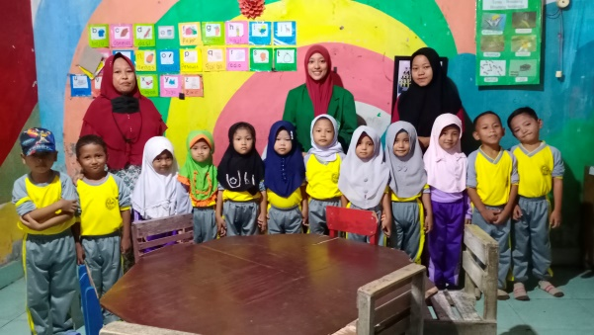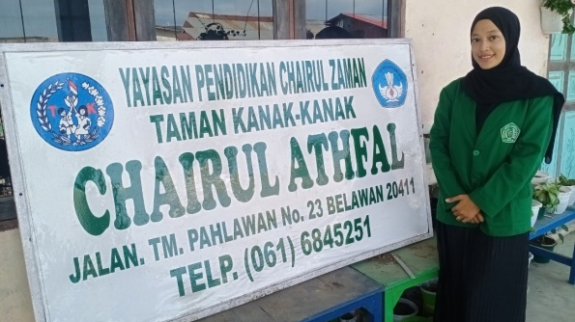
Gambar 1.1 Peneliti, guru-guru dan anak-anak di TK Chairul Gambar 1.2 Peneliti berfoto di Plang TK Chairul Athfal
Athfal
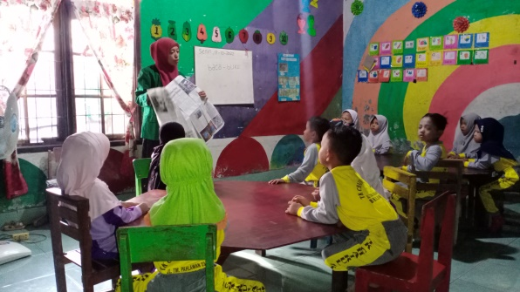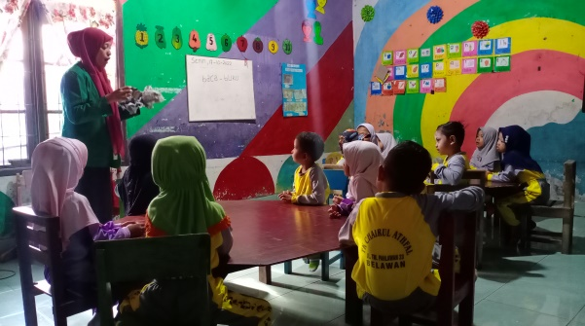
Gambar 1.3 Peneliti mengenalkan kertas koran Gambar 1.4 Peneliti mengajak anak mengamati Media
Papier Mache
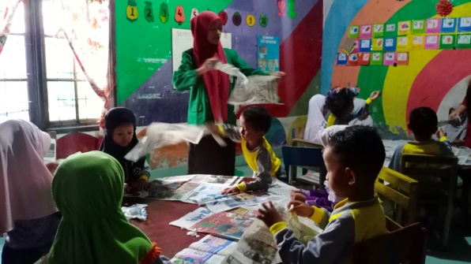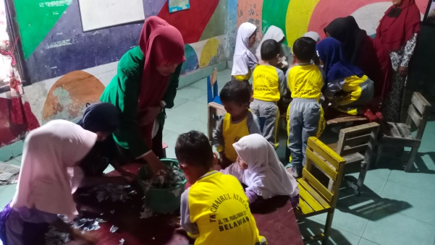
Gambar 1.5 Peneliti mencontohkan mengkoyak koran bekas Gambar 1.6 Mencelupkan koran bekas ke dalam air
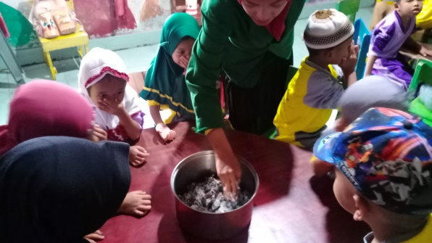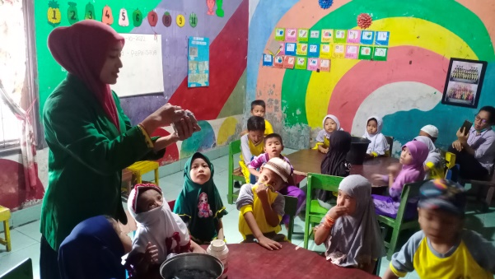
Gambar 1.7 Mencampurkan Bubur Kertas dan Lem Gambar 1.8 Membentuk Tempat Pensil melalui Media
Papier Mache

KEGIATAN SIKLUS II
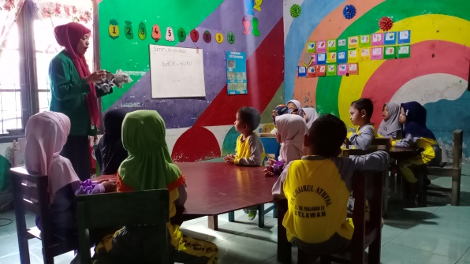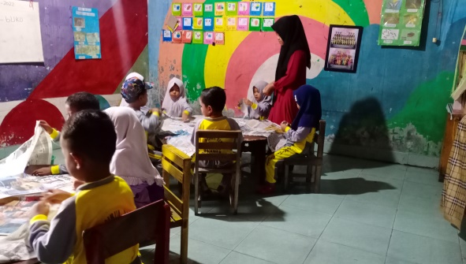
Gambar 1.1 Peneliti mengajak anak-anak mengamati Media Gambar 1.2 Anak-anak mulai mengkoyakkan koran bekas
Papier Mache
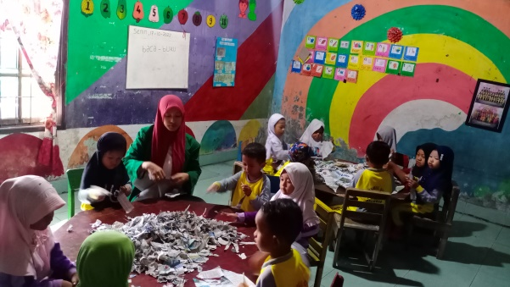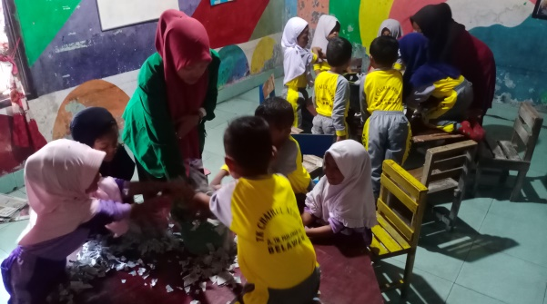
Gambar 1.3 Anak-anak sudah hampir selesai mengkoyakkan Gambar 1.4 Anak-anak mencelupkan koran kedalam air
Koran bekas
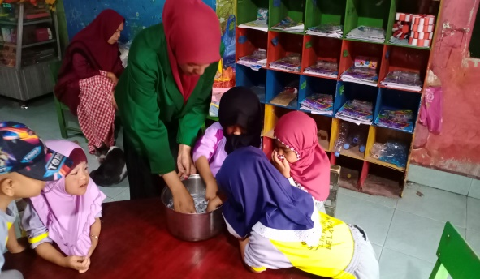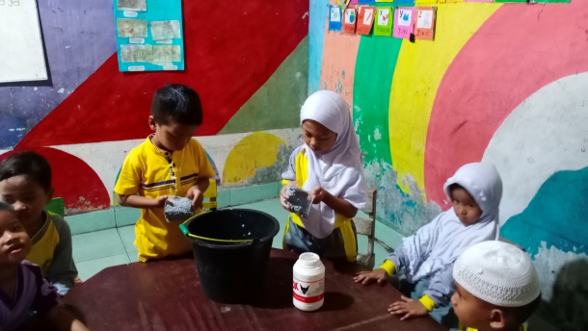
Gambar 1.5 Anak-anak mencampurkan bubur kertas & lem Gambar 1.6 Anak-anak membentuk tempat pensil melalui
media Papier Mache
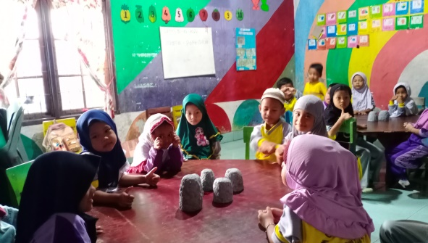
Gambar 1.7 Anak-anak telah selesai membuat tempat pensil
dengan koran bekas melalui media Papier Mache

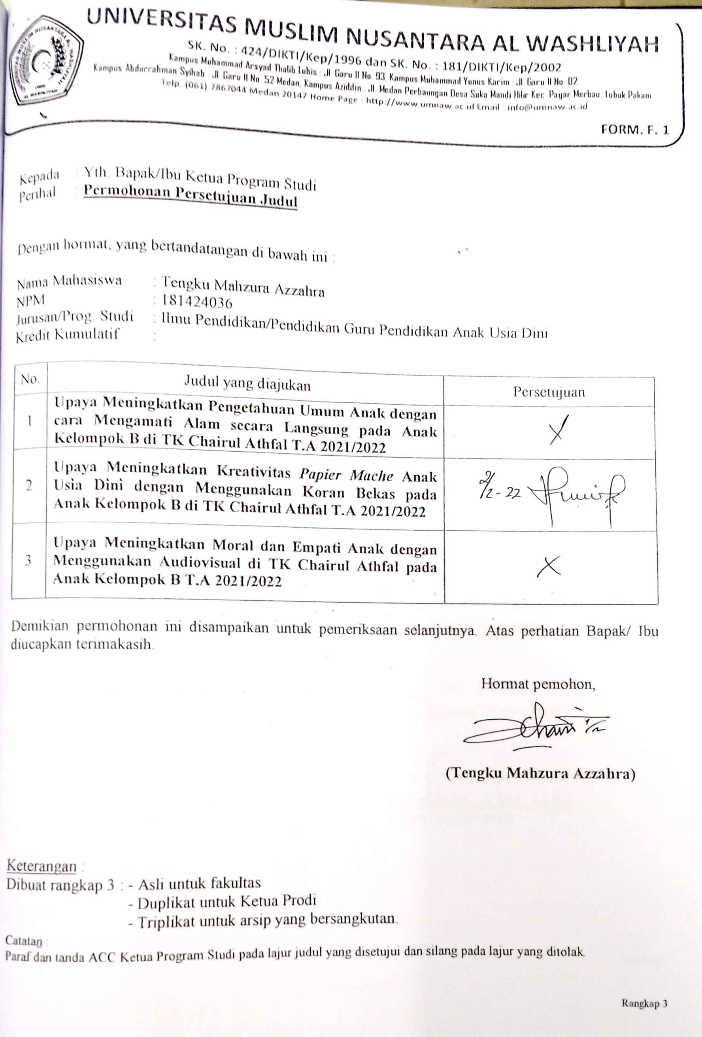
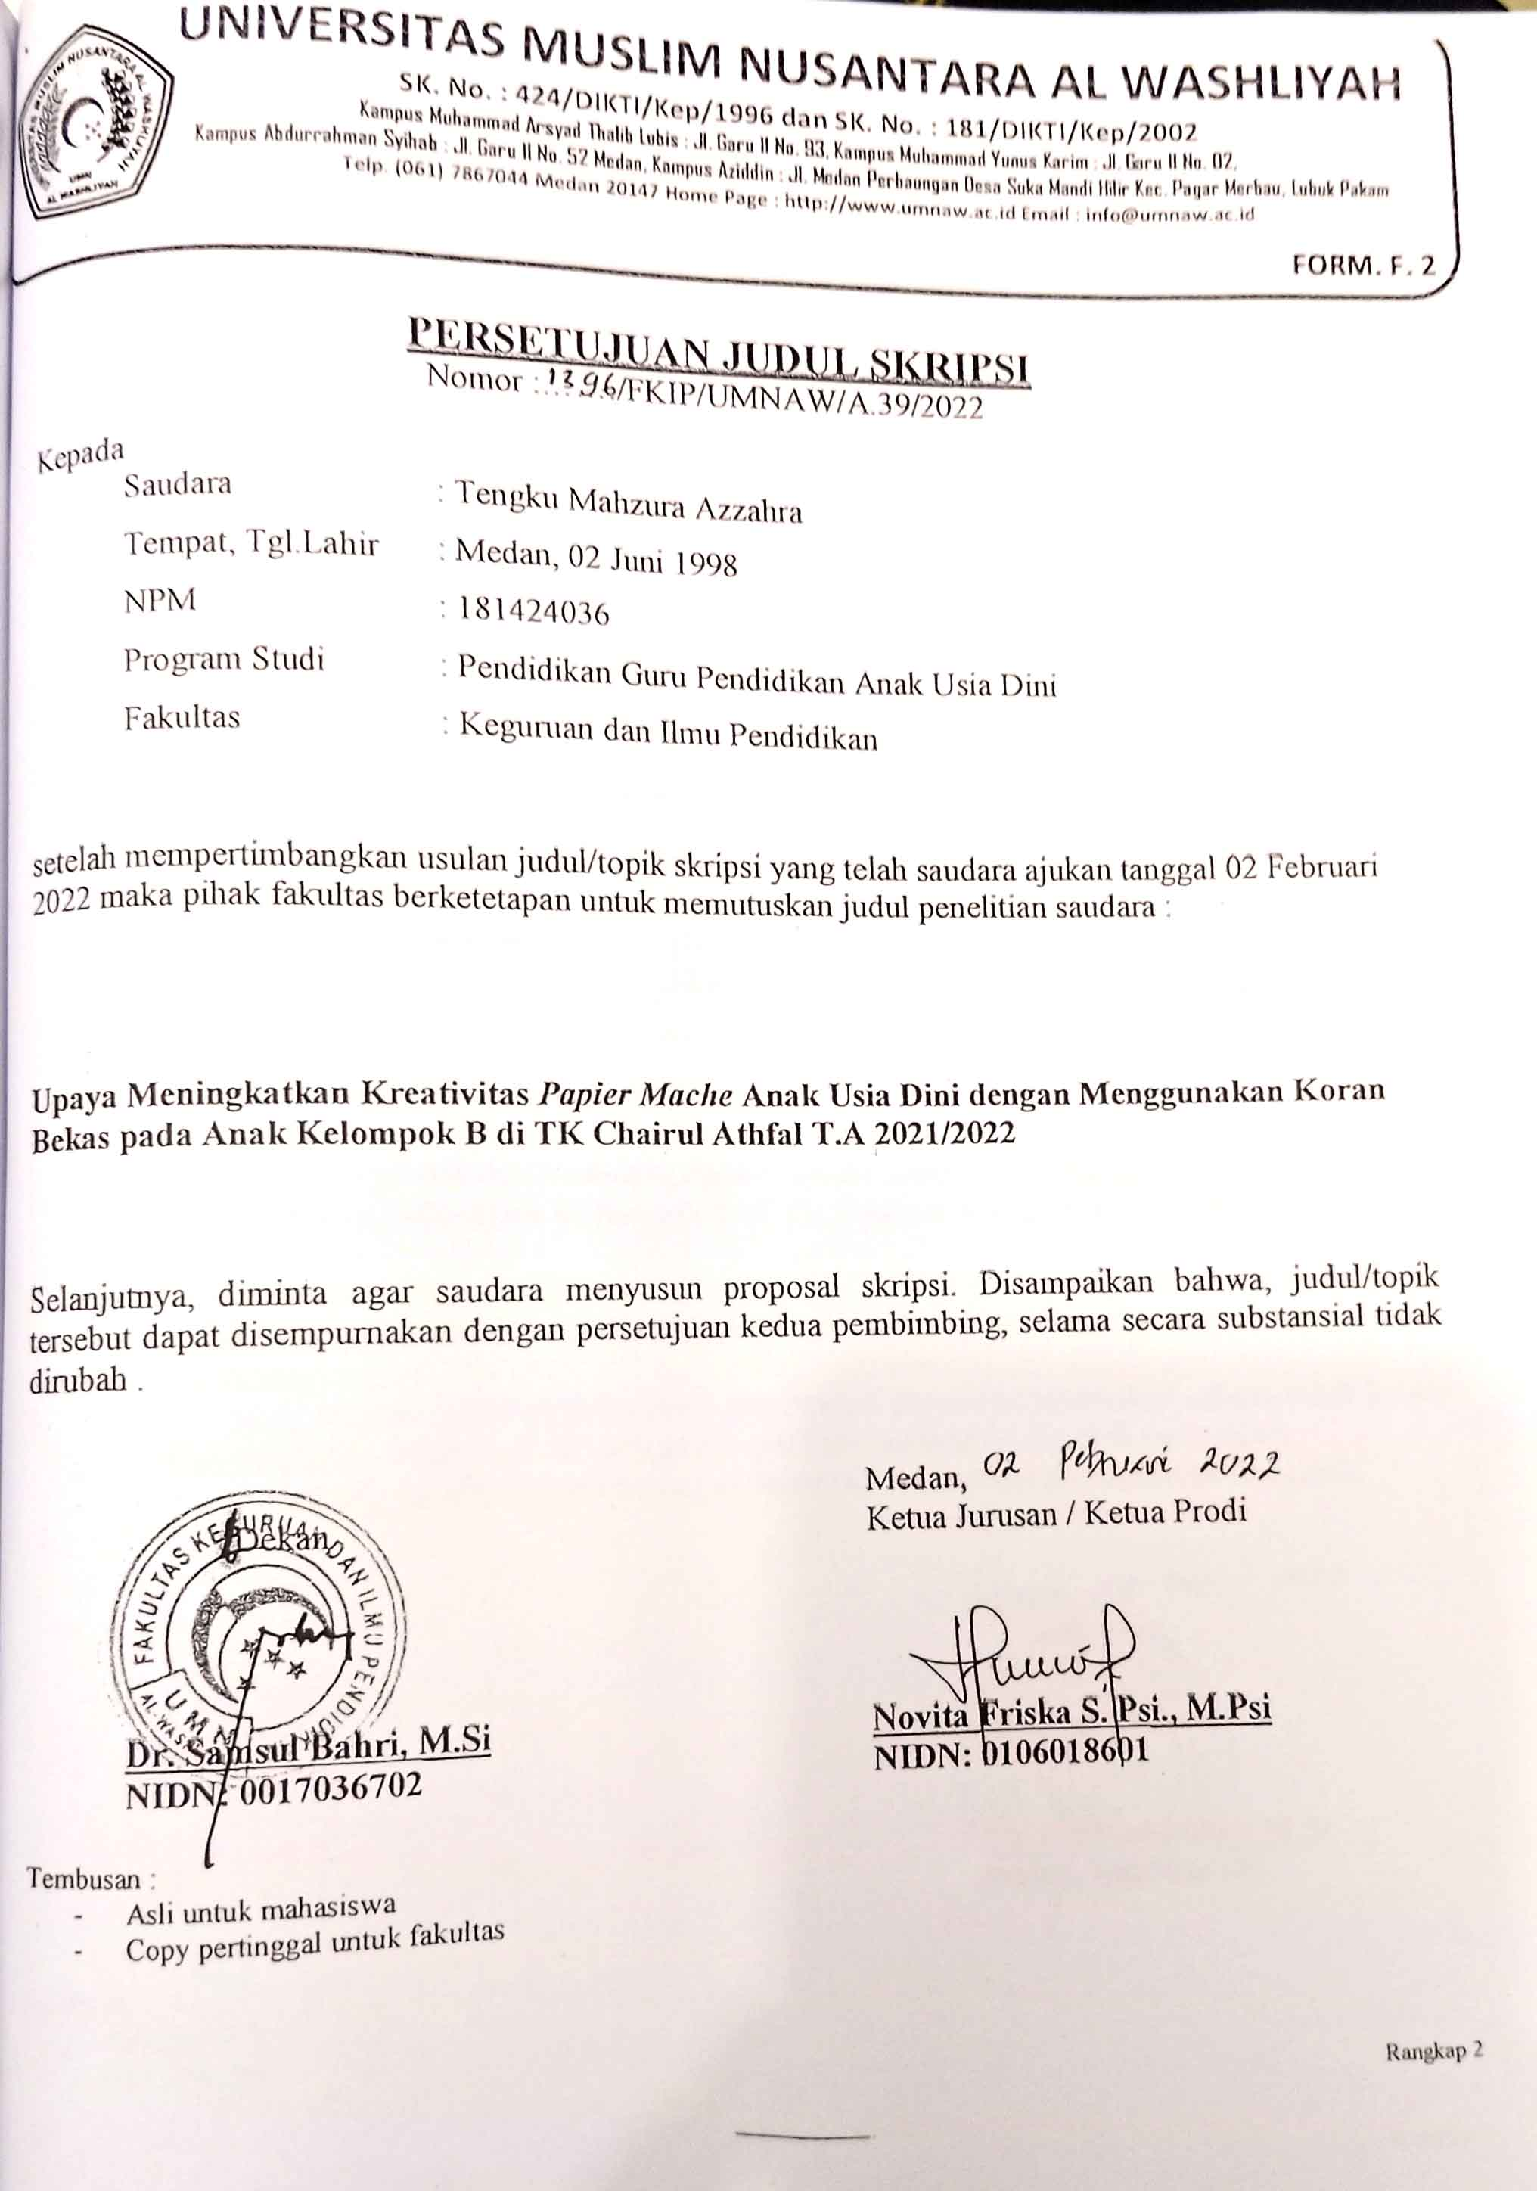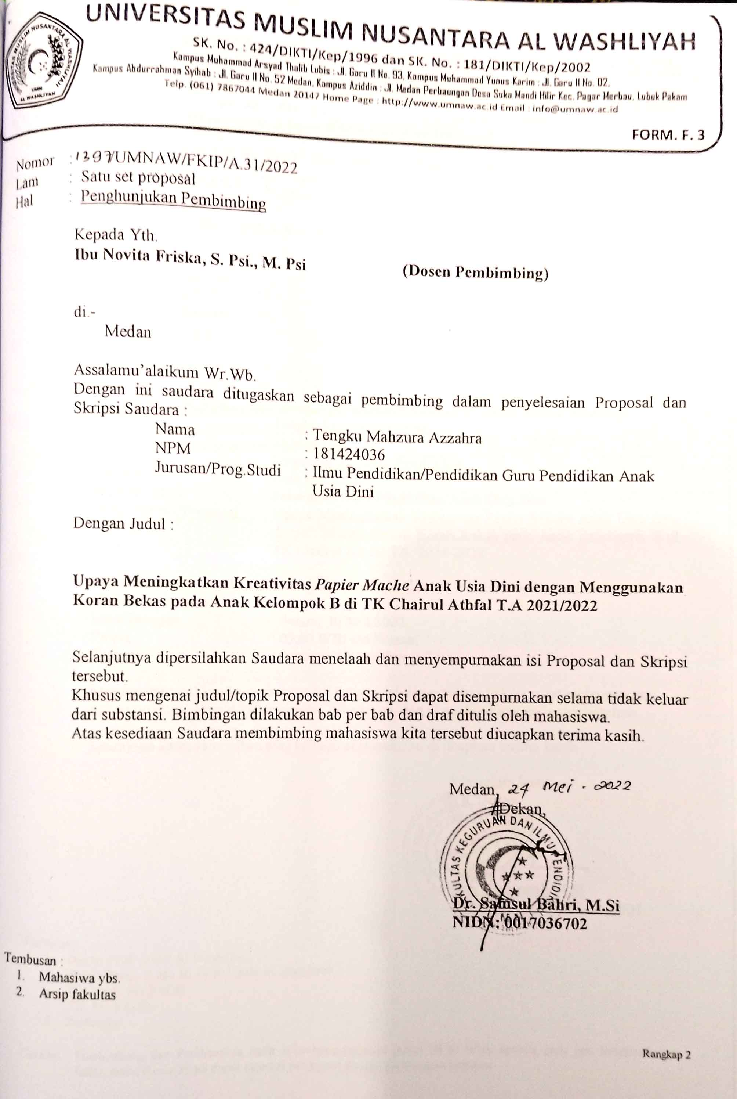
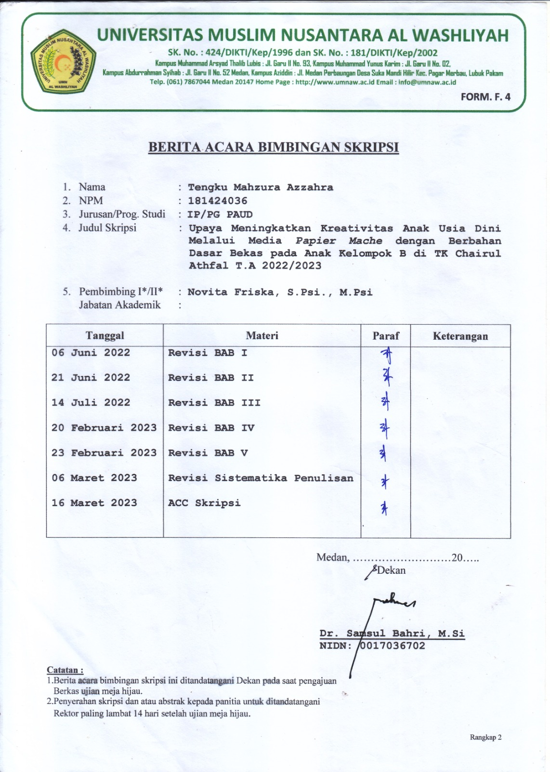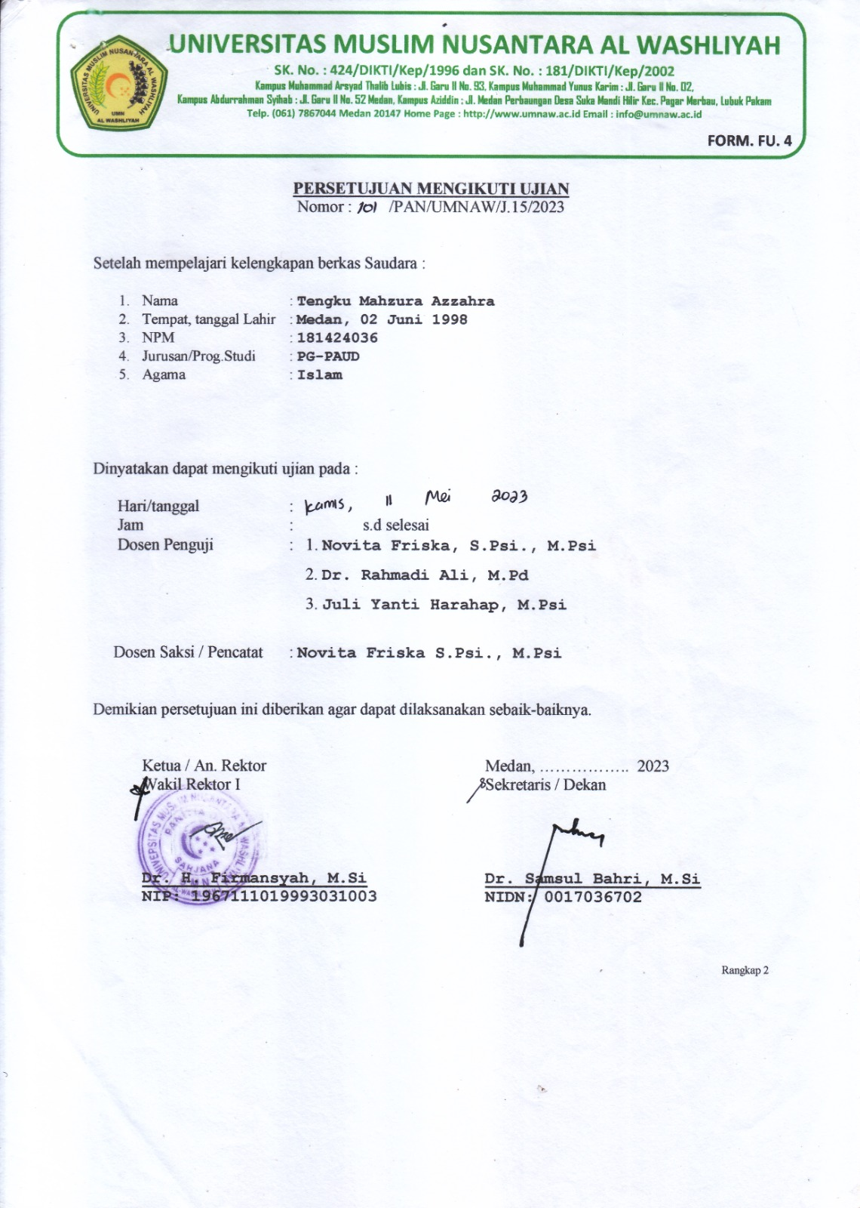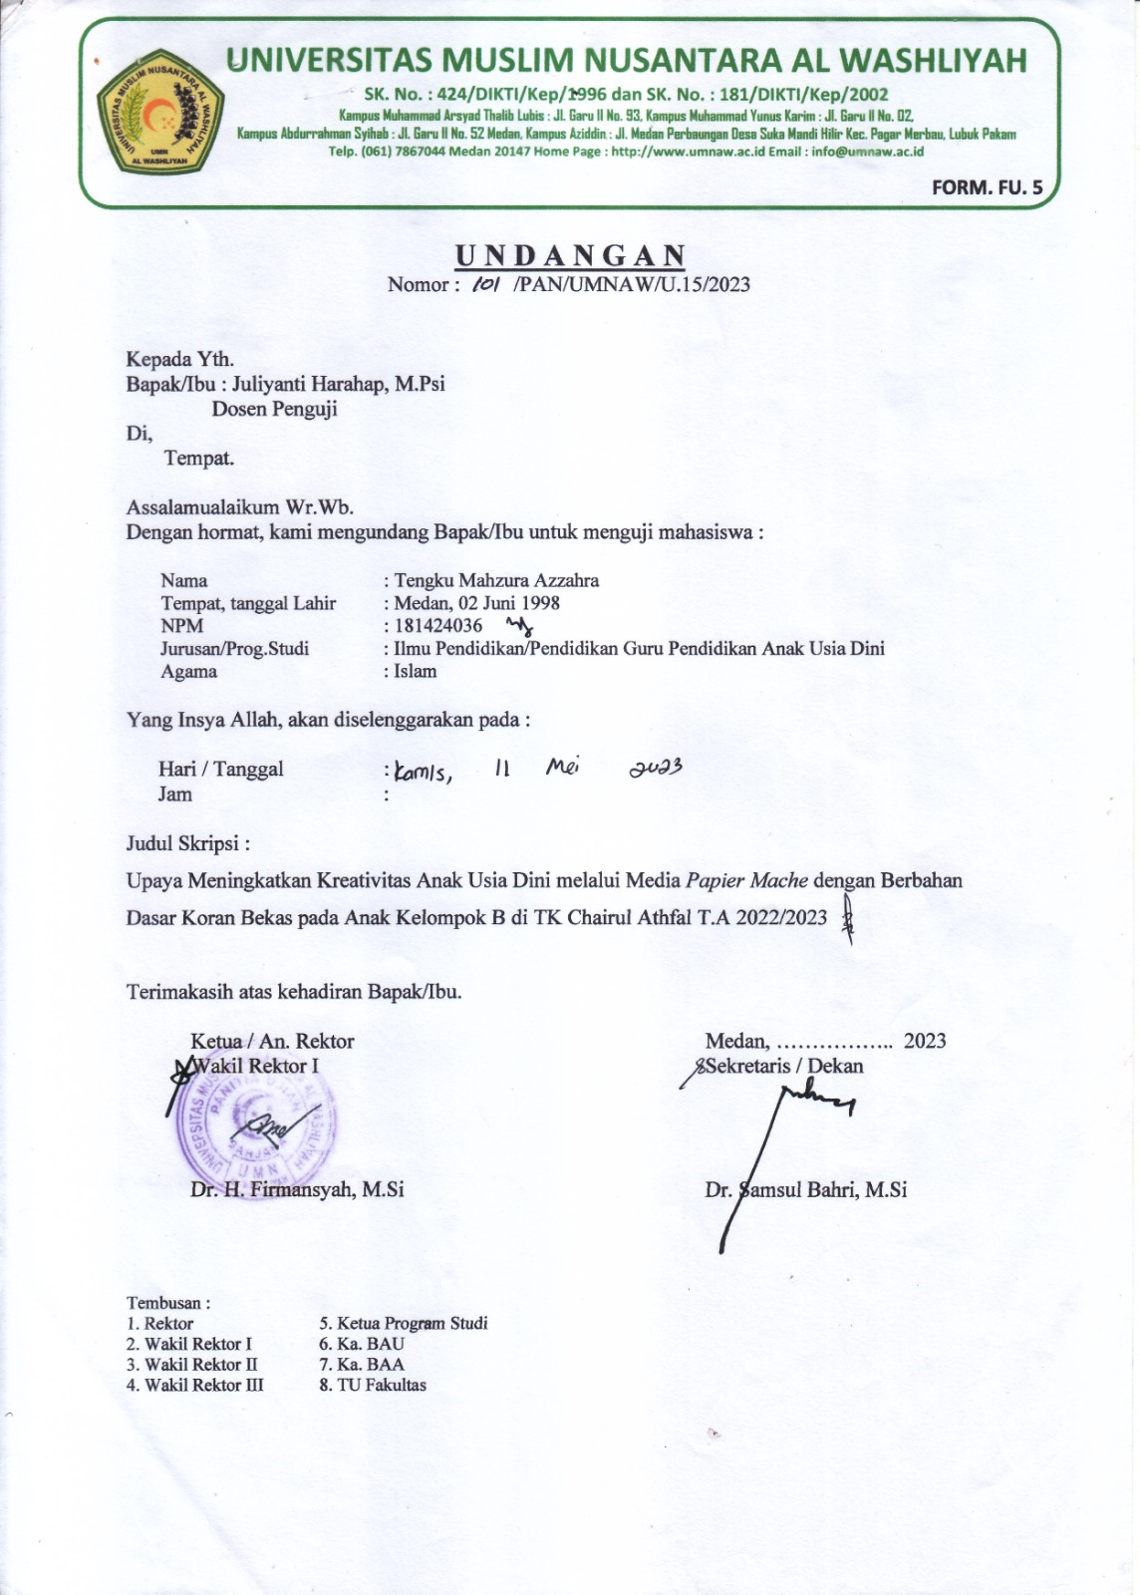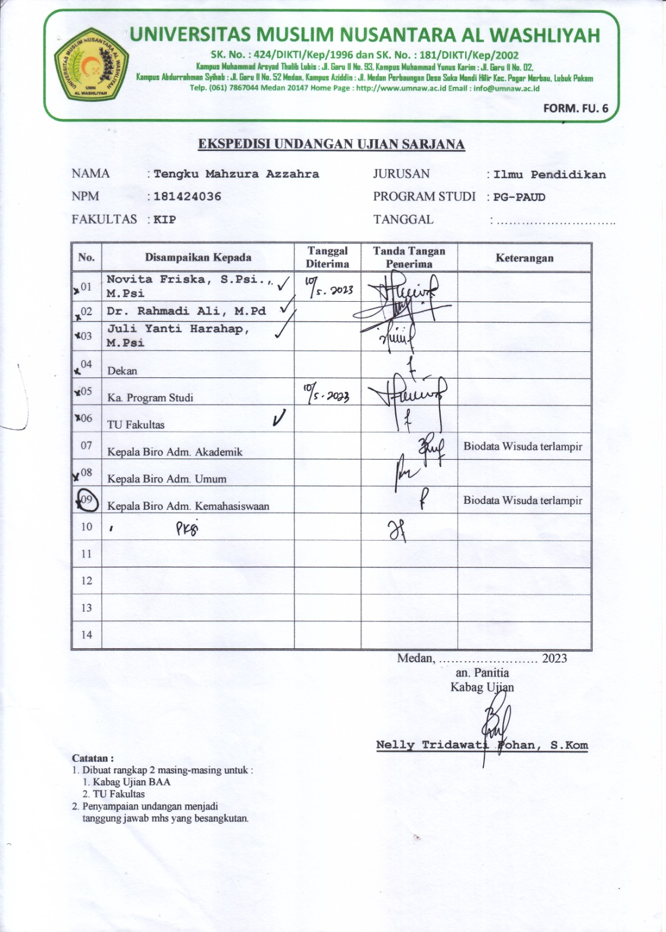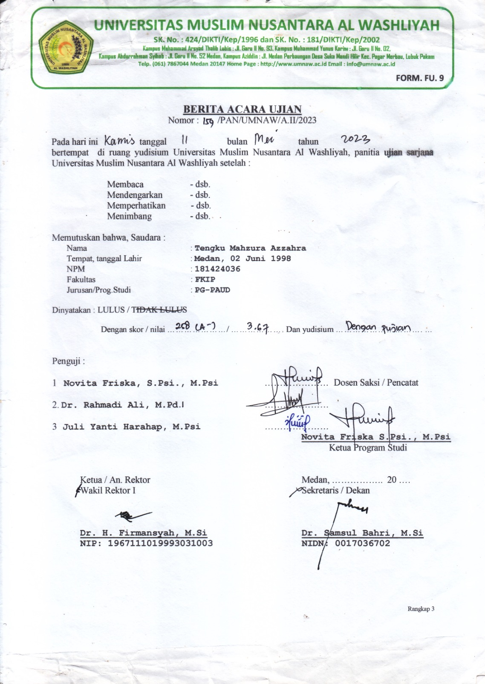

BIODATA MAHASISWA

I. IDENTITAS DIRI
Nama : TENGKU MAHZURA AZZAHRA
NPM : 181424036
Tempat/T.Lahir : MEDAN, 02 JUNI 1998
Jenis Kelamin : PEREMPUAN
Agama : Islam
Status : MENIKAH
Pekerjaan : GURU
Anak Ke : 3 dari 3 bersaudara
Alamat : JL. STASIUN LORONG PERSAUDARAAN NO. 29 BELAWAN
No. Telp/Hp : 082367844872
Dosen Pembimbing : NOVITA FRISKA, S.Psi., M.Psi.
Judul Skripsi : UPAYA MENINGKATKAN KREATIVITAS ANAK MELALUI MEDIA PAPIER MACHE DENGAN BERBAHAN DASAR KORAN BEKAS PADA ANAK KELOMPOK B DI TK CHAIRUL ATHFAL T.A 2022/2023

II. PENDIDIKAN
SD : SD NEGERI 060968 MEDAN
SMP : SMP NEGERI 5 MEDAN
SMA : SMA NEGERI 19 MEDAN

III. ORANG TUA
Nama Ayah : H. HISYAMUDDIN AMIR
Pekerjaan : -
Nama Ibu : ZURRIYAH RACHTAN
Pekerjaan : IBU RUMAH TANGGA
Alamat : JL. STASIUN LORONG PAHLAWAN NO. 23 BELAWAN

Medan, 19 Oktober 2025
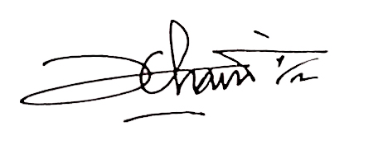

TENGKU MAHZURA AZZAHRA

